单点统一身份认证系统

解决方案

产品名称 | 单点统一身份认证系统
版本号 | V2018
更新日期 | 2018-04-02
官方网站 | www.dandian.net
发行单位 | 郑州单点科技软件有限公司

方案概述

项目背景
随着信息化的迅猛发展，政府、企业、机构等不断增加基于 Internet/Intranet 的业务系统，如各类网上申报系统，网上审批系统, 财务系统,资产系统,OA 系统等。系统的业务性质，一般都要求实现用户管理、身份认证、授权等必不可少的安全措施；而新系统的涌现，在与已有系统的集成或融合上，特别是针对相同的用户群，会带来以下的问题：
1)如果每个系统都开发各自的身份认证系统将造成资源的浪费，消耗开发成本，并延缓开发进度；
2)多个身份认证系统会增加整个系统的管理工作成本；
3)用户需要记忆多个账户和口令，使用极为不便，同时由于用户口令遗忘而导致的支持费用不断上涨；
4)无法实现统一认证和授权，多个身份认证系统使安全策略必须逐个在不同的系统内进行设置，因而造成修改策略的进度可能跟不上策略的变化；
5)无法统一分析用户的应用行为；因此，对于有多个业务系统应用需求的政府、企业或机构等，需要配置一套统一的身份认证系统，以实现集中统一的身份认证， 并减少整个系统的成本。
单点登录系统的目的就是为这样的应用系统提供集中统一的身份认证，实现“一点登录、多点漫游、即插即用、应用无关"的目标，方便用户使用。

系统概述
针对上述状况，单点公司为用户提供统一的信息资源认证访问入口，建立统一的、基于角色的和个性化的信息访问、集成平台的单点登录平台系统。该系统具备如下特点：
单点登录：用户只需登录一次，即可通过单点登录系统（SSO）访问后台的多个应用系统，无需重新登录后台的各个应用系统。后台应用系统的用户名和 口令可以各不相同，并且实现单点登录时，后台应用系统无需任何修改。
即插即用：通过简单的配置，无须用户修改任何现有B/S、C/S应用系统，即可使用。解决了当前其他SSO解决方案实施困难的难题。
基于Web界面管理：系统所有管理功能都通过Web方式实现。网络管理人员和系统管理员可以通过浏览器在任何地方进行远程访问管理。此外，可以使用HTTPS安全地进行管理。
全面的日志审计：精确地记录用户的日志，可按日期、地址、用户、资源等信息对日志进行查询、统计和分析。审计结果通过Web界面以图表的形式展现给管理员。
传输加密：支持多种对称和非对称加密算法，保证用户信息在传输过程中不被窃取和篡改。

总体方案设计

业务功能架构
通过实施单点登录功能，使用户只需一次登录就可以根据相关的规则去访问不同的应用系统，提高信息系统的易用性、安全性、稳定性；在此 基础上进一步实现用户在异构系统（不同平台上建立不同应用服务器的业务系统），高速协同办公和企业知识管理功能。
单点登录系统能够与统一权限管理系统实现无缝结合，签发合法用户的权限票据，从而能够使合法用户进入其权限范围内的各应用系统，并完成符合其权限的操作。
单点登录系统同时可以采用基于数字证书的加密和数字签名技术，对用户实行集中统一的管理和身份认证，并作为各应用系统的统一登录入口。单点登录系统在增加系统安全性、降低管理成本方面有突出作用，不仅规避密码安全风险，还简化用户认证的相关应用操作。

技术实现方案

统一身份认证平台和用户认证介绍
系统登录界面
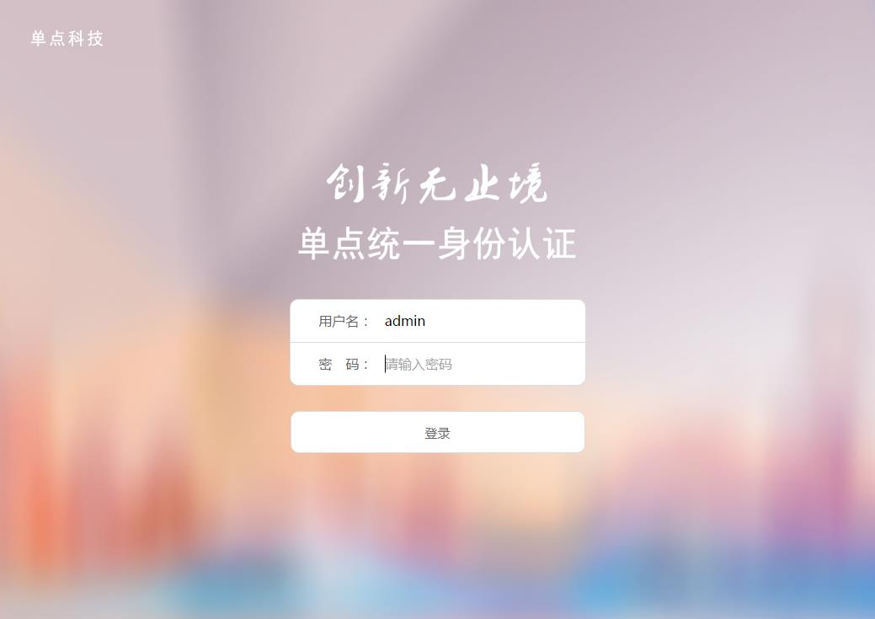

统一身份认证统一用户访问第三方系统。

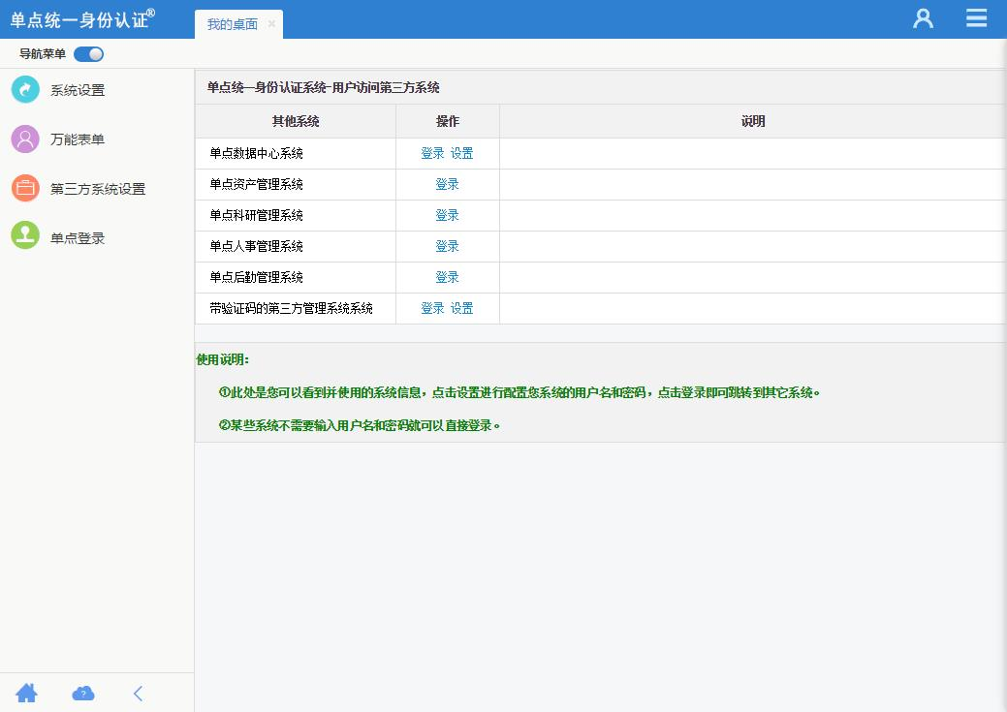

定时任务执行可根据实际情况设置信息备份同步时间节点。

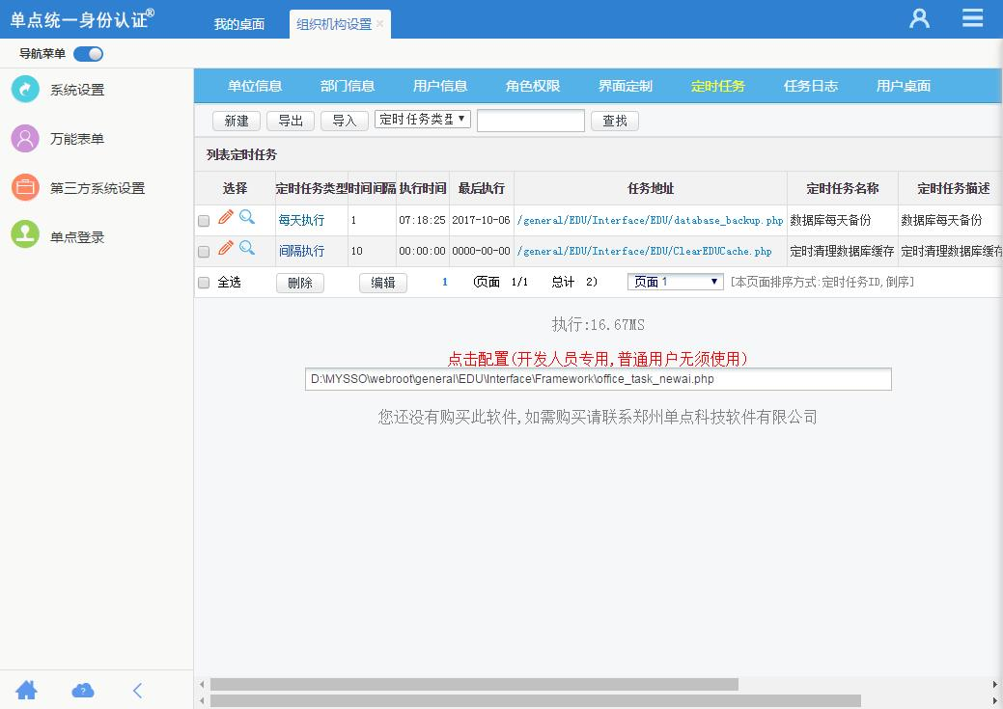

登录第三方系统允许接入认证系统地址和第三方系统集成对接。

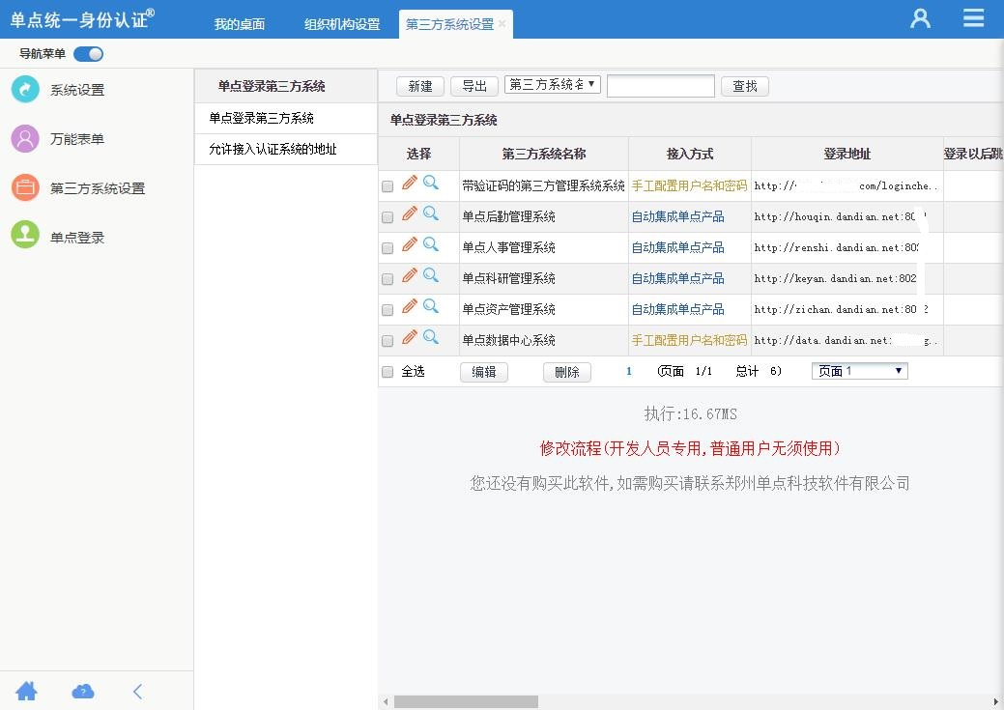

第三方系统设置接入方式,登录地址,用户登录字段密码字段,提交方式和加密方式等设置操作。
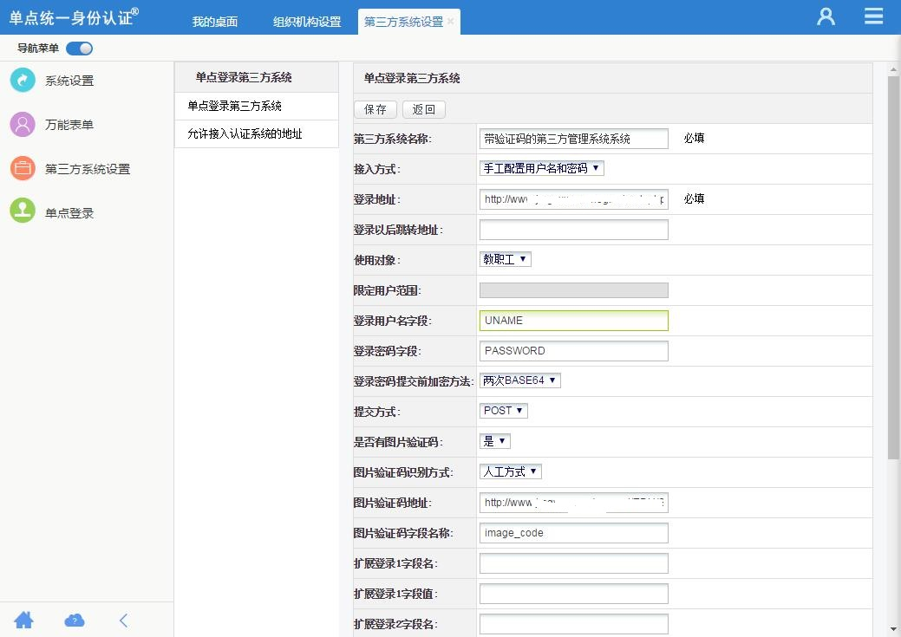
数据中心系统接入。
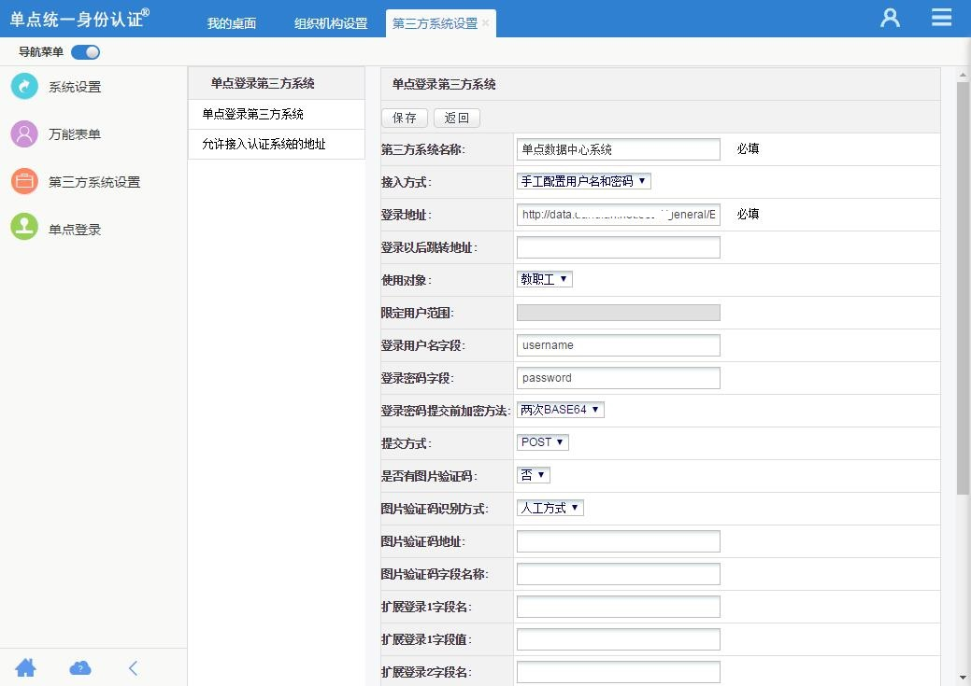

后勤系统接入。
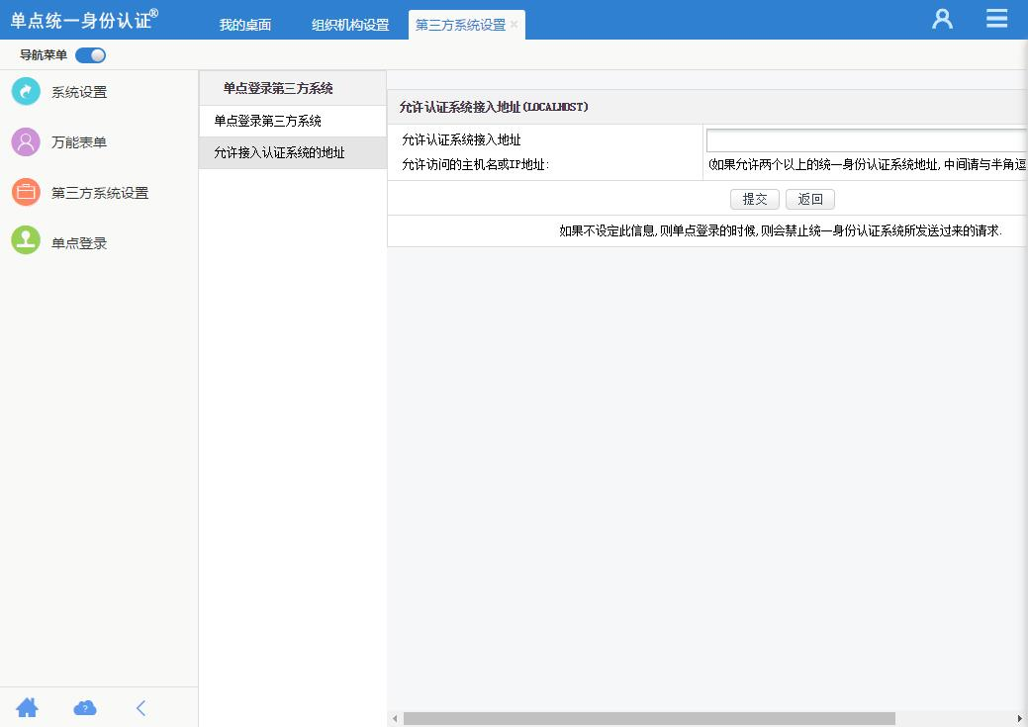
用户名和密码设置。
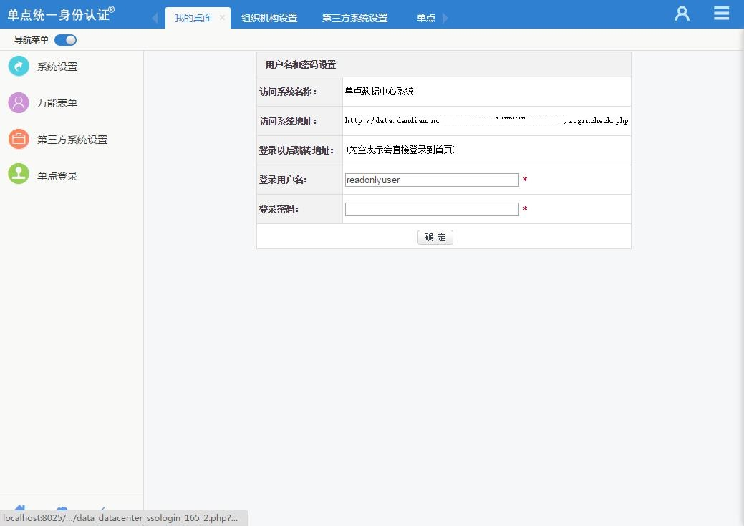

登录带验证码的第三方系统，后续会增加自动识别验证码的功能，达到无缝兼容此种情况。
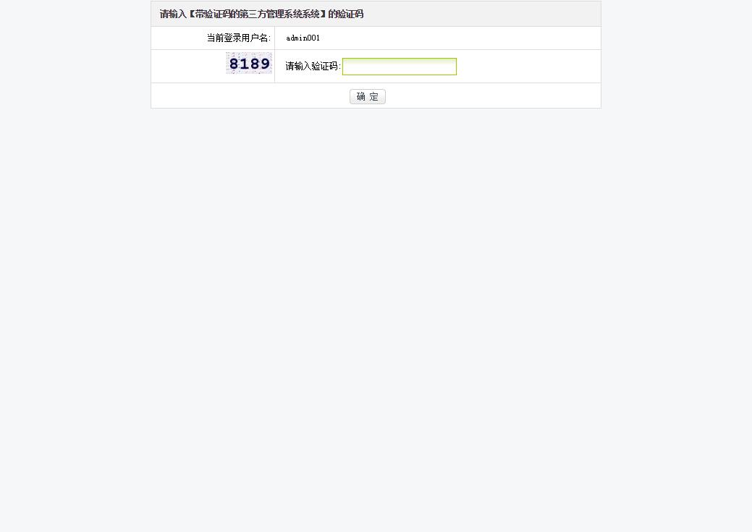
整体接口调用信息统计。

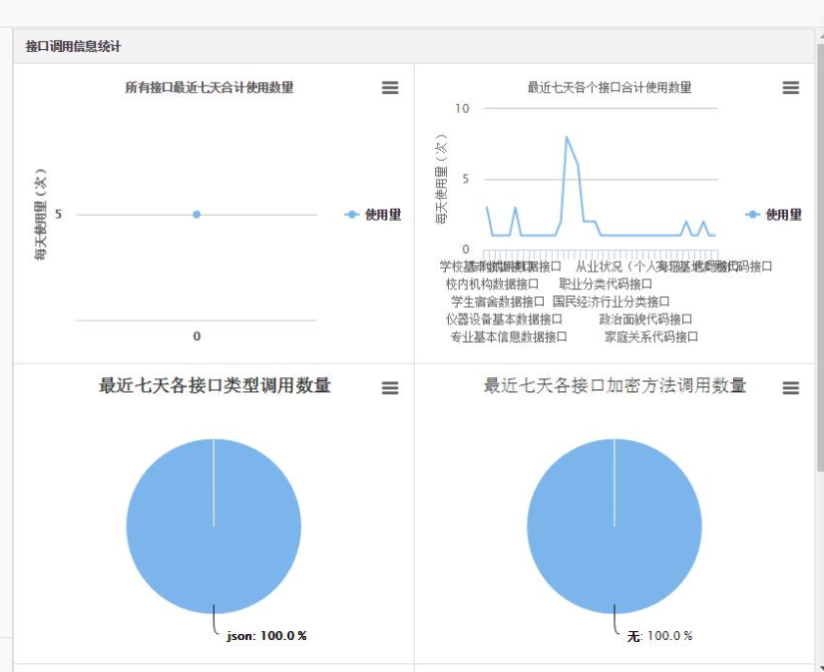
单点统一身份认证系统与第三方子系统之间需要双向认证，增强安全程度。
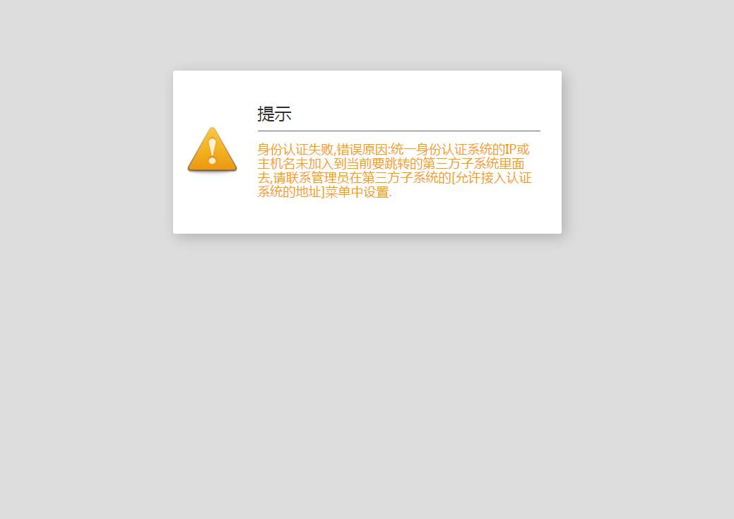
系统授权注册。

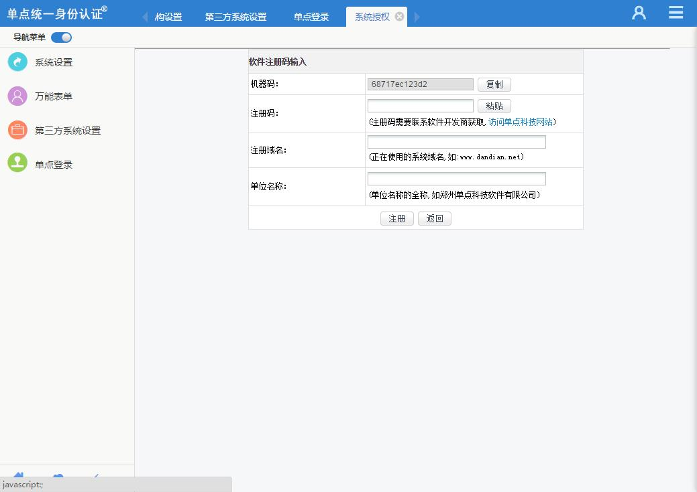

统一身份管理及访问控制系统用户数据独立于各应用系统，对于数字证书的用户来说，用户证书的序列号平台中是唯一的，对于非证书用户来说，平台用户ID（passport）是唯一的，由其作为平台用户的统一标识。如下图所示：
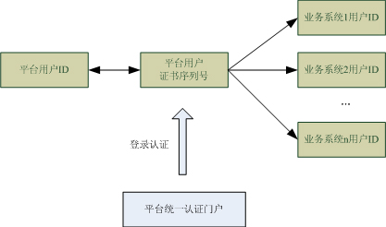
(1)、在通过平台统一认证后，可以从登录认证结果中获取平台用户证书的序列号或平台用户ID；
(2)、再由其映射不同应用系统的用户账户；
(3)、最后用映射后的账户访问相应的应用系统；
当增加一个应用系统时，只需要增加平台用户证书序列号或平台用户ID与该应用系统账户的一个映射关系即可，不会对其它应用系统产生任何影响，从而解决登录认证时不同应用系统之间用户交叉和用户账户不同的问题。单点登录过程均通过安全通道来保证数据传输的安全。

系统接入
应用系统接入平台的架构如下图所示：
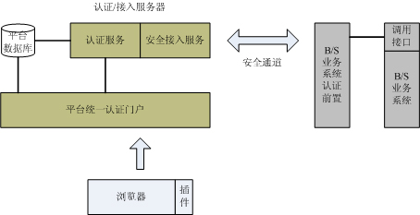
系统提供两种应用系统接入方式，以快速实现单点登录：
(1)反向代理（Reverse Proxy）方式
应用系统无需开发、无需改动。对于不能作改动或没有原厂商配合的应用系统，可以使用该方式接入统一用户管理平台。
反向代理技术：实现方式为松耦合，采用反向代理模块和单点登录（SSO）认证服务进行交互验证用户信息，完成应用系统单点登录。
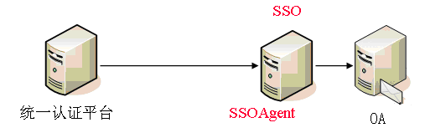
(2)Plug-in 方式
Plug-in：实现方式为紧耦合，采用集成插件的方式与单点登录（SSO）认证服务进行交互验证用户信息，完成应用系统单点登录。
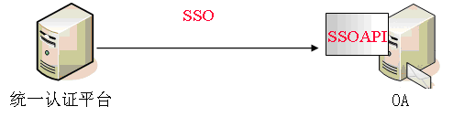
紧耦合方式提供多种API，通过简单调用即可实现单点登录（SSO）。

统一权限管理
用户授权的基础是对用户的统一管理，对于在用户信息库中新注册的用户，通过自动授权或手工授权方式，为用户分配角色、对应用系统的访问权限、应用系统操作权限，完成对用户的授权。如果用户在用户信息库中被删除，则其相应的授权信息也将被删除。
完整的用户授权流程如下：
1、用户信息统一管理，包括了用户的注册、用户信息变更、用户注销；
2、权限管理系统自动获取新增（或注销）用户信息，并根据设置自动分配（或删除）默认权限和用户角色；
3、用户管理员可以基于角色调整用户授权（适用于用户权限批量处理）或直接调整单个用户的授权；
4、用户登录到应用系统，由身份认证系统检验用户的权限信息并返回给应用系统，满足应用系统的权限要求可以进行操作，否则拒绝操作；
5、用户的授权信息和操作信息均被记录到日志中，可以形成完整的用户授权表、用户访问统计表。

安全通道
提供的安全通道是利用数字签名进行身份认证，采用数字信封进行信息加密的基于SSL协议的安全通道产品，实现了服务器端和客户端嵌入式的数据安全隔离机制。
图：使用前
图：使用后
安全通道的主要用途是在两个通信应用程序之间提供私密性和可靠性，这个过程通过3个元素来完成：
（1）握手协议：这个协议负责协商用于客户机和服务器之间会话的加密参数。当一个SSL客户机和服务器第一次开始通信时，它们在一个协议版本上达成一致，选择加密算法和认证方式，并使用公钥技术来生成共享密钥。
（2）记录协议：这个协议用于交换应用数据。应用程序消息被分割成可管理的数据块，还可以压缩，并产生一个MAC（消息认证代码），然后结果被加密并传输。接受方接受数据并对它解密，校验MAC，解压并重新组合，把结果提供给应用程序协议。
（3）警告协议：这个协议用于标示在什么时候发生了错误或两个主机之间的会话在什么时候终止。

